**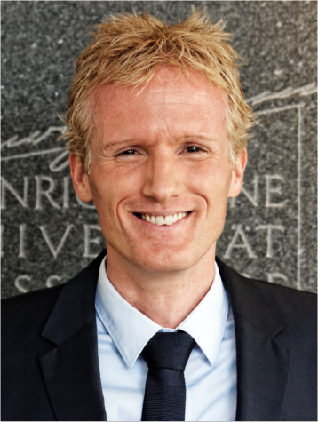  
  
  
  
VITA Univ. Prof. Dr. med. dent. Frank Schwarz**

Der Präsident der Deutschen Gesellschaft für Implantologie (DGI) ist einer der jüngsten und zugleich renommiertesten universitären Lehrer und Forscher in der Zahnmedizin. Neben seiner außerplanmäßigen Professur in Düsseldorf, wo er als Leitender Oberarzt tätig ist, erhielt Prof. Schwarz Rufe an die Hong Kong University, die New York University, sowie die University of Leeds. Ende August 2015 erfolgte zudem die Ernennung zum Universitätsprofessor für Orale Medizin und Periimplantäre Infektionen in der Poliklinik für Zahnärztliche Chirurgie und Aufnahme, Universitätsklinikum Düsseldorf

* Seit 2002 Wissenschaftlicher Mitarbeiter, Poliklinik für Zahnärztliche Chirurgie und Aufnahme, Universitätsklinikum Düsseldorf
* 2005  Habilitation und Erteilung der Venia Legendi für das Fach Zahn-, Mund- und Kieferheilkunde, Heinrich Heine Universität, Düsseldorf
* 2006: Ernennung zum Leitenden Oberarzt
* Seit 2010 apl. Professur Heinrich Heine Universität, Düsseldorf
* André Schröder Research Prize 2007; Miller Preis 2012; Jan Lindhe Award 2017
* Seit 2015 Präsident der Deutschen Gesellschaft für Implantologie im Zahn-, Mund- und Kieferbereich (DGI) e.V.
* 2015 Ernennung zum Universitätsprofessor für Orale Medizin und Periimplantäre Infektionen in der Poliklinik für Zahnärztliche Chirurgie und Aufnahme, Universitätsklinikum Düsseldorf